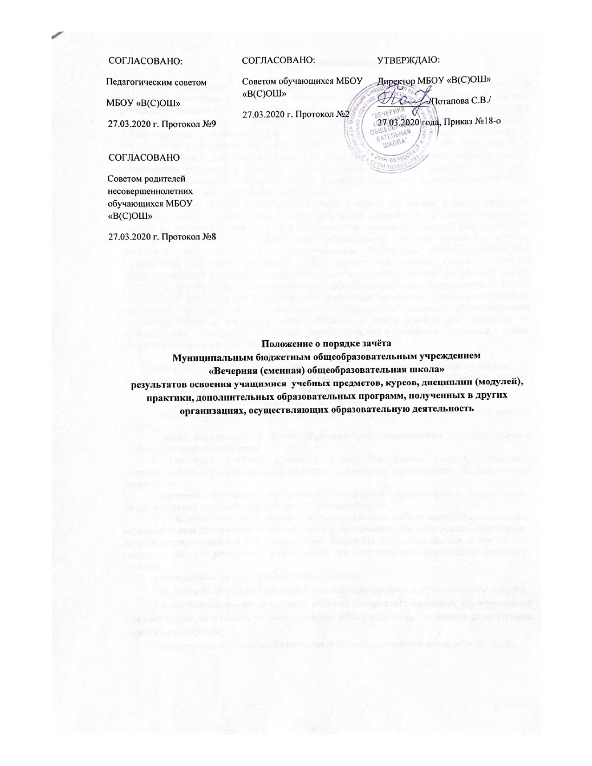

Глава 1. Общие положения

Положение о порядке зачёта Муниципальным бюджетным общеобразовательным учреждением «Вечерняя (сменная) общеобразовательная школа» результатов освоения обучающимися учебных предметов, курсов, дисциплин (модулей), практики, дополнительных образовательных программ, полученных в других организациях, осуществляющих образовательную деятельность (далее – Положение) разработано в соответствии с Федеральным законом от 29.12.2012 № 273-ФЗ «Об образовании в Российской Федерации» с целью реализации права обучающихся на зачёт образовательным учреждением результатов освоения учебных предметов, курсов, дисциплин (модулей), практик, дополнительных образовательных программ освоенных в других организациях, осуществляющих образовательную деятельность.

Под зачётом результатов освоения учебных предметов, курсов, дисциплин (модулей), практик, дополнительных образовательных программ в Положении понимается перенос в документы об освоении образовательной программы (личное дело (карту), справку об обучении, документ об образовании) наименования учебных предметов, курсов, дисциплин (модулей), практик Муниципальным бюджетным общеобразовательным учреждением «Вечерняя (сменная) общеобразовательная школа» (далее – Школа) дополнительных образовательных программ и соответствующей отметки, полученной при их освоении в других организациях, осуществляющих образовательную деятельность. В случае если учебный предмет (дополнительная образовательная программа) осваивался по системе оценивания, отличной от 5-ти балльной, в документ об освоении образовательной программы вносится его наименование. Решение о зачёте освобождает учащегося от необходимости повторного изучения соответствующего учебного предмета, курса, дисциплины (модуля), практики.

Глава 2. Порядок проведения зачёта результатов освоения учащимися учебных предметов, курсов, дисциплин (модулей), практики, дополнительных образовательных программ
- Зачёт в Школе производится для учащихся:
- обучающихся по основным образовательным программам, реализуемым в сетевой форме;
- ранее обучавшихся в других образовательных организациях, осуществляющих образовательную деятельность;
- изучавших учебные предметы, курсы, дисциплины (модули), практики, дополнительные образовательные программы в сторонних организациях по собственной инициативе;
- временно получавших образование в санаторных образовательных учреждениях, реабилитационных общеобразовательных учреждениях и т.п.
2. Учащимся могут быть зачтены результаты освоения учебных предметов по основным образовательным программам основного общего образования, среднего общего образования. Зачет результатов освоения учащимися учебных предметов по программам основного общего, среднего общего образования осуществляется при одновременном выполнении следующих условий:
- эти предметы входят в учебные планы Школы;
- их названия полностью совпадают с названиями предметов в учебном плане Школы;
- количество часов, отведенное на их изучение в сторонней организации, осуществляющей образовательную деятельность, составляет не менее 90% от количества, отведенного на их изучение в учебном плане Школы;
- эти предметы не являются обязательными для государственной итоговой аттестации;
- эти предметы не выбраны учащимся для государственной итоговой аттестации.
Зачет результатов освоения учащимся выпускных классов (9-х и 12-х) учебных предметов по программам основного среднего общего образования, являющихся обязательными или выбранными учащимся для государственной аттестации, не производится.
3. Для получения зачёта родители (законные представители) несовершеннолетнего учащегося, совершеннолетние учащиеся представляют в Школу следующие документы:
- заявление о зачёте учебного предмета, курса, дисциплины (модуля), в котором указываются: название учебного предмета, курса, дисциплины (модуля); класс (классы), год (годы) изучения учебного предмета, курса, дисциплины (модуля); полное наименование и юридический адрес организации, осуществляющей образовательную деятельность; форма (формы) промежуточной аттестации; отметка (отметки) обучающегося по результатам промежуточной аттестации (приложение 1);
- документ, заверенный подписью руководителя и печатью образовательной организации, осуществляющей образовательную деятельность, который содержит следующую информацию: название учебного предмета, курса, дисциплины (модуля), практики, дополнительной образовательной программ; класс (классы), год (годы) изучения предмета; объём, в котором изучался учебный предмет, курс, дисциплина (модуль), практика, дополнительная образовательная программа, в соответствии с учебным планом образовательной организации; форма (формы) промежуточной аттестации; отметка (отметки) обучающегося по результатам промежуточной аттестации, или документ об образовании, справку об обучении или о периоде обучения;
- копию лицензии на осуществление образовательной деятельности организации, осуществляющей образовательную деятельность, в которой учащийся получал образование или обучался.
- Школа вправе запросить от совершеннолетнего учащегося или родителей (законных представителей) несовершеннолетнего учащегося дополнительные документы и сведения об обучении в другой организации, осуществляющей образовательную деятельность.
- В случае выполнения условий, зафиксированных пунктами 2, 3 Положения, Педагогическим советом образовательной организации принимается решение:

а) зачесть результаты освоения учащимся заявленного предмета, курса, дисциплины (модуля), полученной в сторонней организации, осуществляющей образовательную деятельность, с предъявленной отметкой;

б) зачесть результаты освоения учащимся заявленного предмета, курса, дисциплины (модуля), полученной в сторонней организации, осуществляющей образовательную деятельность, с усредненной итоговой отметкой.

Данное решение фиксируется приказом и доводится до сведения учащихся и их родителей (законных представителей) в течение трёх рабочих дней.
- В случае невыполнения условий, зафиксированных п. 2, 3 Положения, Педагогический совет может принять решение:
- об отказе в зачёте результатов освоения учащимся учебного предмета, курса, дисциплины (модуля), в другой организации, осуществляющей образовательную деятельность;
- о прохождение учащимся промежуточной аттестации по учебному предмету, курсу, дисциплине (модулю), (в случае, если в документах, представленных обучающимся, не отражена форма (формы) промежуточной аттестации).
- Решение Педагогического совета доводится до сведения учащихся и их родителей (законных представителей) в течение трёх рабочих дней.

Глава 3. Заключительная часть
Данное Положение вступает в силу с момента его утверждения. При принятии Положения в соответствии с частью 3 статьи 30 Федерального закона от 29.12.2012 № 273-ФЗ «Об образовании в Российской Федерации» учитывается мнение Педагогического коллектива, Совета обучающихся, Совета родителей (законных представителей) учащихся.

Директору МБОУ «В(С)ОШ»
_________________________
_________________________
_________________________
_________________________
Заявление
Прошу зачесть моему сыну (дочери), _______________________________________(Ф.И.О.), обучающемуся (обучающейся) _________ класса, следующие предметы, изученные в сторонней организации, имеющей юридический адрес : ______________________________________________________________________________________________________________________________________________________________
- _________________________(предмет) в объеме ________ часов — ________(оценка).
- _________________________(предмет) в объеме ________ часов — ________(оценка)
- _________________________( предмет) в объеме ________ часов — ________(оценка)

Справка сторонней организации прилагается.
_______________________
«__ »_______________20 г.

